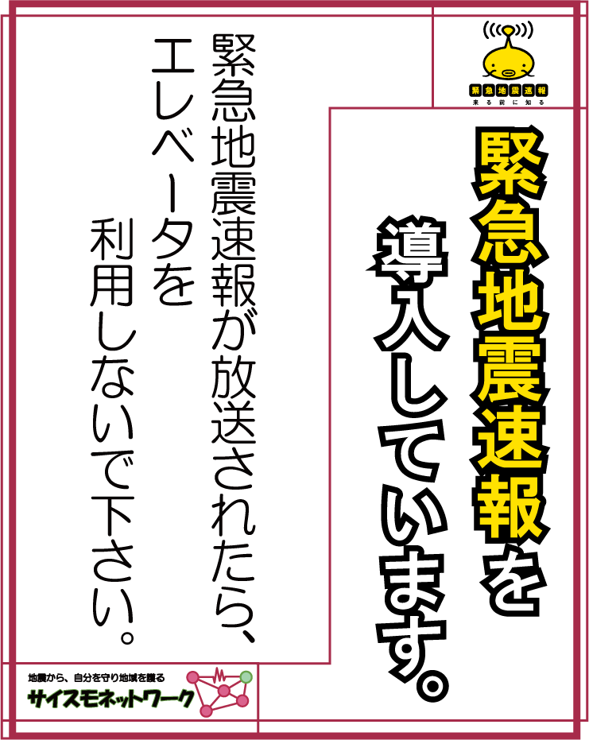
下記は記載例です。
ご自由に装飾・編集してください。
○○市役所 防災課 印

